9上地理科講義 單元四 亞洲(三)西亞、中亞與北亞 (南一版)
____班______號 姓名_________ 吳郁芬編製
- 西亞與中亞概述
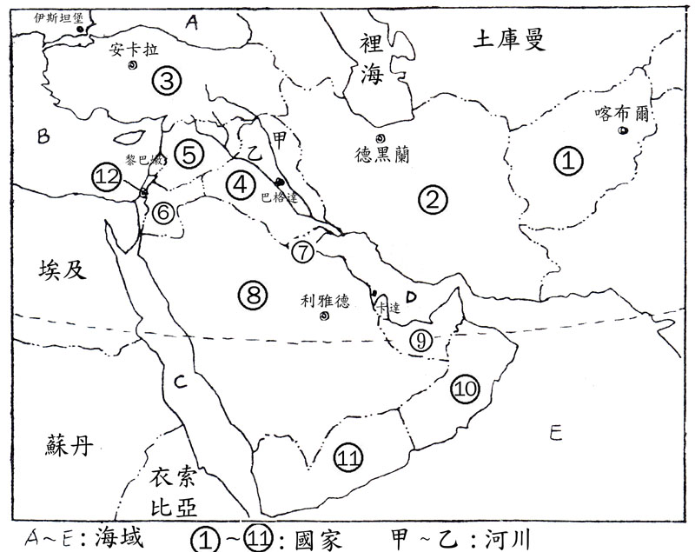
(1)請把代號內的空格填入正確的地方

(A)____________ (B)_____________ (C)____________ (D)________________

(E)____________ 甲-________________ 乙-________________

1-________________ 2-________________ 3-________________ 4-________________

5-________________ 6-_______________ 7-________________ 8-________________

9-________________ 10-_______________ 11-_______________
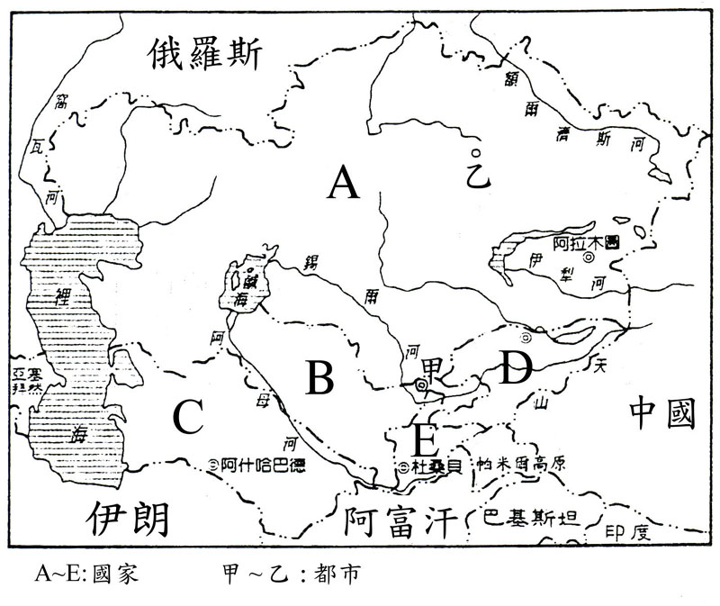
(A)____________ (B)_____________ (C)____________ (D)________________

(E)____________ 甲-________________ 乙-________________

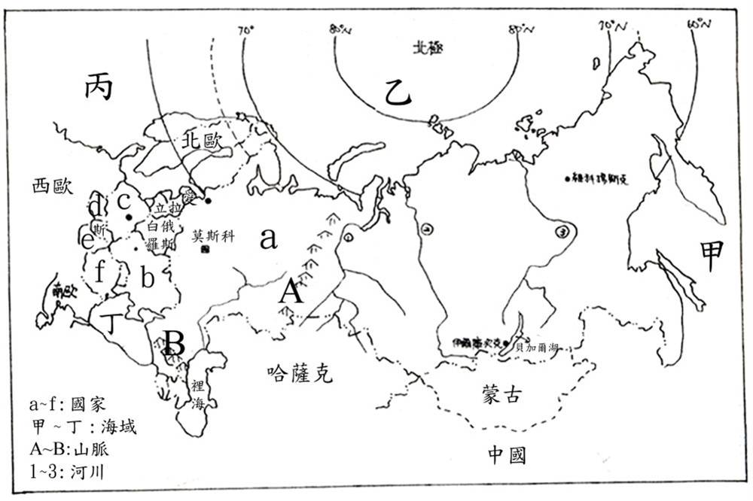

a-________________ b-________________ c-__________________ d-__________________

e-_______________ f-________________ 甲-______________ 乙-_____________

丙-_______________ 丁-_______________ A-________________ B-_______________

1-_________________ 2-_______________ 3-__________________
西亞與中亞自古為歐、亞交通往來的必經之地，也是紛爭不斷的衝突之地
(一)自然環境特色
西亞位於印度半島和地中海東岸之間，地形以____________為主體，且有底格里斯河和幼發拉底河沖積的_______________________________平原，有「肥沃月灣」之稱
本區受副熱帶高壓籠罩，多屬熱帶乾燥氣候，唯有鄰近地中海和黑海一帶，為溫帶地中海型氣候
中亞地形以____________________為主體，由於距海較遠，多屬溫帶乾燥及半乾燥氣候，東南側為高地氣候
(二)紛爭不斷的西亞
民族、宗教與政治紛爭
由於位在歐、亞、非三洲交接處，受到民族組成複雜(有阿拉伯人、猶太人)，宗教信仰分歧(伊斯蘭教、基督教、猶太教)等因素，內部情勢不穩，更延伸至全球，如911事件、穆斯林漫畫事件，均引發國際間的緊張對立。
豐富的石油資源
本區的石油蘊藏量約佔全球2/3，其中55%集中在___________，不但為當地的石油輸出國家帶來財富，卻也增添不安因素
國家簡介
伊朗
位於伊朗高原西部，氣候乾燥，以畜牧為主
伊拉克
位居兩河流域，灌溉農業發達，多______________景觀
以色列
位居地中海東岸，為一高度工業化的國家，但因其民族、宗教，歷史等原因，常與周圍阿拉伯國家發生衝突。境內的__________________是猶太教和基督教的發源地，也為伊斯蘭教的聖地
沙烏地阿拉伯
為阿拉伯半島上面積最大的國家，石油蘊藏量、產量為世界第一，為全球最大的石油出口國，境內的___________、___________為伊斯蘭教的重要聖地
土耳其
位於地中海、黑海之間，地處歐、亞交界，境內的_____________________海峽和_____________海峽是溝通黑海和地中海唯一水道，戰略重要。農牧產品如安哥拉羊的毛紡、菸草與地中海型作物著稱於世，舊都_________________為土耳其最大城市與港口，也是歐、亞交通的樞紐
(三)經濟轉型的中亞
中亞各國曾為前蘇聯政體的成員，1991年蘇聯解體後各自獨立。人口多集中於河谷平原區，以灌溉農業為主，棉花為本區的重要經濟作物；近年來有鎢、鉻、石油等資源開發，工礦產業發達
為增加灌溉面積，卻造成環境問題，如____________的面積快速縮小，引發沙漠化、土壤鹽鹼化、河川污染等問題
二、北亞概述
(一)自然環境特色
北亞是亞洲緯度最高的地區，地形由東向西為山地、高原、平原。全境以乾冷的副極地氣候及苔原氣候為主，結冰期長，為本區最大的發展限制
(二)產業發展現況
除西伯利亞西南部有農作外，全境為寒帶針葉林分布區，是世界主要的木材輸出地。本區的煤、鐵及天然氣等礦產蘊藏量多，加上鐵、公路運輸發達，均形成重要工業區

